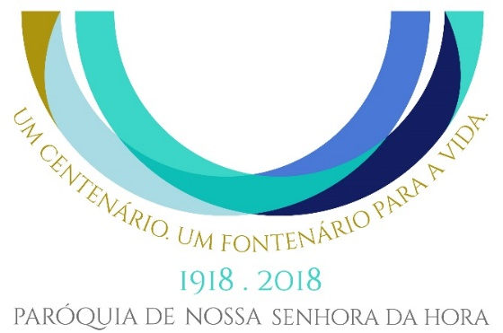

AGENDA PASTORAL – julho 2018

SEMANA XIII DO TEMPO COMUM
Sábad0,  30 junho | 12h00: Batismo - São Mamede de Infesta
Sábad0,  30 junho | 16h30: Reunião de batismos (mês de julho)
Sábad0,  30 junho | 19h00: Missa Vespertina – CNE
Domingo,  1 julho | 10h30: Missa Dominical
Domingo,  1 julho | 12h00: Casamento de Marco e Sónia – Igreja Antiga
Domingo,  1 julho | 19h00: Missa Dominical
Segunda, 2 | 19h00: Celebração da Palavra – Igreja Antiga
Terça, 3 | 19h00: Missa Ferial
Terça, 3 | 21h30: Reunião dos grupos pastorais
Quarta, 4 | 19h00: Missa Ferial
Quarta, 4 | 21h00: Reunião plenária da Vigararia
Quinta, 5 | 19h00: Missa Ferial
Sexta, 6 | 19h00: Missa Ferial
Sábado, 7 | 09h30-19h00: Dia de reflexão com noivos
SEMANA XIV DO TEMPO COMUM
Sábado, 7 | 19h00: Missa Vespertina
Domingo, 8 | 09h30: Conselho do Agrupamento 521
Domingo, 8 | 10h30: Missa Dominical
Domingo, 8 | 11h30: Batismos (4)
Domingo, 8 | 16h00: Ordenações na Sé do Porto
Domingo, 8 | 19h00: Missa Dominical – CNE
Segunda, 9 | 19h00: Celebração da Palavra – Igreja Antiga
Segunda, 9 | 21h00: Reunião da Conferência Vicentina
Terça, 10 | 15h00: Movimento Esperança e Vida
Terça, 10 | 19h00: Missa Ferial
Quarta, 11 | 19h00: Missa Ferial
Quarta, 11 | 20h00: Jantar de encerramento da Ultreia
Quinta, 12 | 17h30: Atender noivos Vítor e Catarina
Quinta, 12 | 19h00: Missa Dominical
Sexta, 13 | 19h00: Missa Ferial
Sexta, 13 | 21h30: Plenário do CPP
Sábado, 14 | 11h00: Casamento de Jerónimo e Rosália e Batismo de Mariana – Igreja Antiga
Sábado, 14 | 12h00: Casamento de Vítor Gomes e Catarina Silva
Sábado, 14 | 15h00: Casamento de José e Sílvia – Leça do Balio
Sábado, 14 | 17h30: Reunião do Conselho Económico
SEMANA XV DO TEMPO COMUM
Sábado, 14 | 19h00: Missa Vespertina
Domingo, 15 | 10h30: Missa Dominical
Domingo, 15 | 19h00: Missa Dominical
Segunda, 16 | 17h30: Reunião com a Presidente da Câmara Municipal de Matosinhos
Segunda, 16 | 19h00: Celebração da Palavra – Igreja Antiga
Terça, 17 | 19h00: Missa Ferial
Quarta, 18 | 19h00: Missal Ferial
Quinta, 19 | 19h00: Missa Ferial
Sexta, 20 | 19h00: Missa Ferial
Sábado, 21 | Saída para Fátima – encerramento do Encontro Internacional das ENS
Sábado, 21 | 12h00: Bodas de ouro de Francisco e Luísa
SEMANA XVI DO TEMPO COMUM
Sábado, 21 | 19h00: Missa Vespertina
Domingo, 22 | 10h30: Missa Dominical
Domingo, 22 | 11h30: Batismos
Domingo, 22 | 15h00: Casamento de Rúben Campos e Débora – Igreja dos Clérigos
Domingo, 22 | 19h00: Missa Dominical
Segunda, 23 | 19h00: Celebração da Palavra – Igreja Antiga
Terça, 24 | 19h00: Missa Ferial
Quarta, 25 | 12h30: Reunião da Comissão de Ética – Hospital Cuf Porto
Quarta, 25 | 19h00: Missa Ferial
Quinta, 26 | 19h00: Missa Ferial
Sexta, 27 | 11h00: Casamento de Ricardo Moreira e Luísa Amaral
Sexta, 27 | 19h00: Missa Ferial
Sábado, 28 | 12h30: Batismos
SEMANA XVII DO TEMPO COMUM
Sábado, 28 | 16h30: Reunião de batismos (mês de agosto)
Sábado, 28 | 19h00: Missa Vespertina
Domingo, 29 | 10h30: Missa Dominical
Domingo, 29 | 11h30: Batismos (8)
Domingo, 29 | 19h00: Missa Dominical
Segunda, 30 | 19h00: Celebração da Palavra – Igreja Antiga
Terça, 31 | 19h00: Missa Ferial

